DOPRAVA

8. – 12.3.2021

Ahoj holky a kluci!

Jak už vám maminky a tatínci jistě říkali, nějakou chvilku se spolu teď neuvidíme. Moc se nám po vás stýská, a tak vám posíláme alespoň něco málo ze zábavy, kterou jsme měli trávit čas ve školce. Můžete si ji totiž zatím užít také doma s rodiči.
Budeme rádi, když nám pošlete fotky, jak jste byli úspěšní a budeme doufat, že se spolu zase brzy uvidíme!

Co nás tedy v tomto týdnu čeká?

POVÍDÁNÍ O DOPRAVĚ

- učíme se poznávat dopravní prostředky
- poznáváme způsob dopravy, kde co jezdí, létá či pluje
- dáváme důraz na opakování bezpečného chování v dopravním provozu, ve kterém můžeme být účastníkem jako:
  - chodec
  - jezdec na kole/koloběžce
  - cestující v hromadné dopravě
  - pasažér v autě
Pomůže vám v tom náš kamarád SEMAFÓREK:
https://www.youtube.com/playlist?list=PLmKBxQ32ZDrb3D6GC0YdDTNJn2V084gMw
- připomínáme si, jak zavoláme pomoc v případě nehody (150, 155, 158, 112)

BÁSNIČKA

Jako každý týden pro vás máme připravenou básničku:

KOLOBĚŽKA

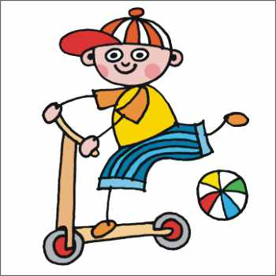
Jede, jede koloběžka,
do kopečka jde to ztěžka.
Jedna noha musí pěšky,
šlapat vedle koloběžky.
Zato ale z kopce dolů,
vezou se už obě spolu.
Rovně a pak do zatáčky,
až se nad tím mračí mráčky.
Ani se jim věřit nechce,
že už nám to jde tak lehce.

POHÁDKA

Přečtěte si doma krátkou pohádku O smutném semaforu (viz dále). Proč byl semafor smutný? A jak to všechno dopadlo? Popovídejte si o tom, co se vlastně přihodilo.

A kdyby vám rodiče chtěli za odměnu nějakou pohádku pustit, doporučujeme naši oblíbenou, Krteček a autíčko

https://www.youtube.com/watch?v=sVBrRv8s2jQ

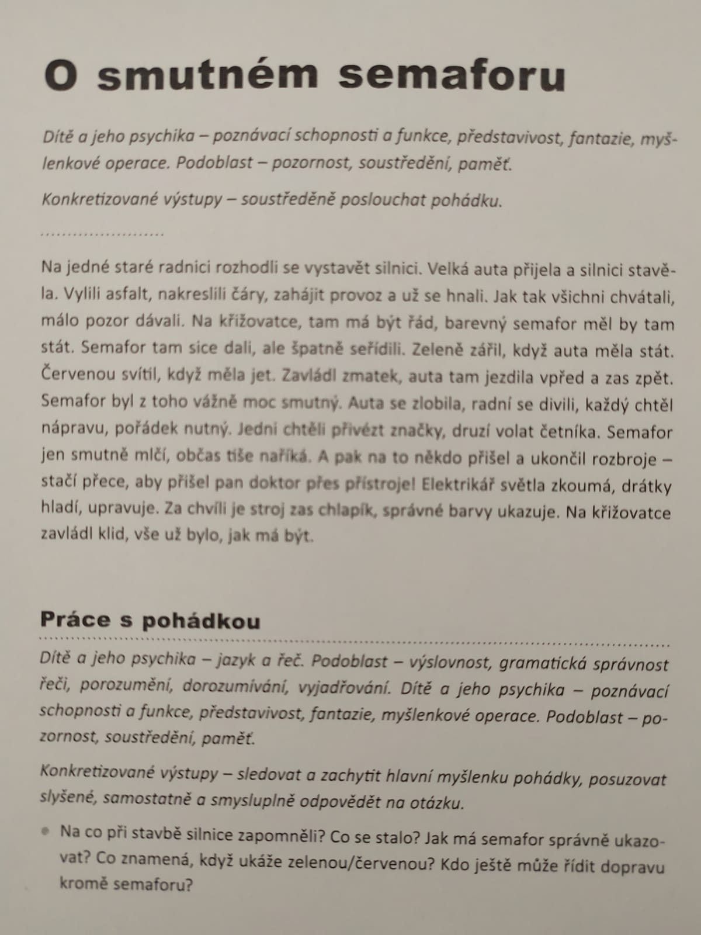

PÍSNIČKY A POHYB
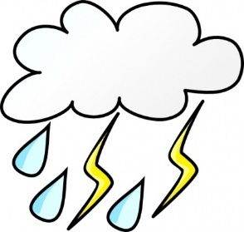
Kdyby se přes týden objevil na obloze i nějaký ten mráček nebo dokonce pršelo, rozjasněte si den veselými písničkami o veselých autíčkách či semaforech, zatancujte si, zazpívejte a uvidíte, že budete mít den hned veselejší a protáhnete krásně tělíčko.

https://www.youtube.com/watch?v=oB9_O1yXUsU
https://www.youtube.com/watch?v=reiGOoTQe_M
https://www.youtube.com/watch?v=NneK2ozWCng&t=5s

Určitě ale vykoukne i někdy sluníčko, tak toho využijte, vytáhněte ze sklepa po zimě koloběžky nebo kola, vyražte ven a společně si zopakujte v praxi, co jste si doma pověděli o bezpečném chování v dopravním provozu.

PRACOVNÍ LISTY

Samozřejmě pro vás máme připravené také všelijaké pracovní listy, na kterých si procvičíte obratnost ručičky, přesnost u vybarvování, počítání, ale i postřeh. Tak držíme palce, ať vám to jde jako po másle.
Pracovní listy najdete na konci tohoto dokumentu.
Pokud by to nestačilo, tak také zvlášť po tímto souborem na stránkách MŠ.

VÝTVARNÉ ČINNOSTI

Pokud vám chybí naše vyrábění a tvoření, máme pro vás dobrou zprávu. I na toto téma pro vás máme pár tipů!

Vyrobte si vlastní semafor:
Pojmenujte barvy, tvary a dejte si záležet s lepením

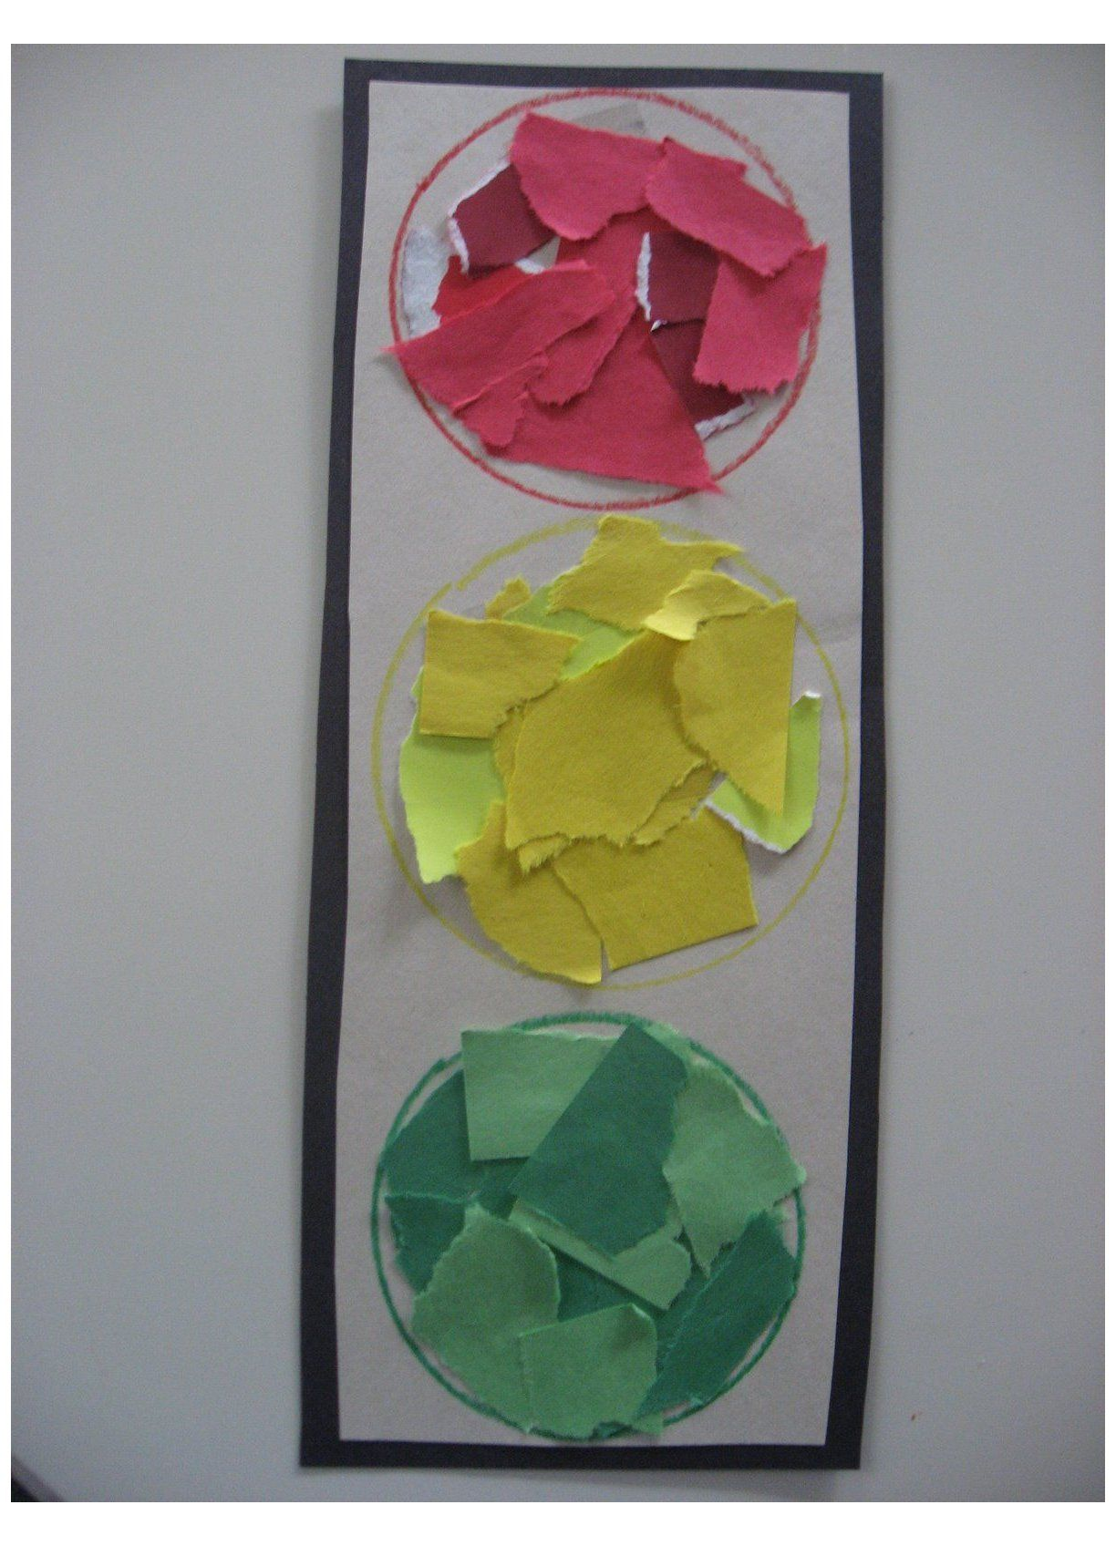

Semafor k snědku
Připravte si chutnou svačinku!
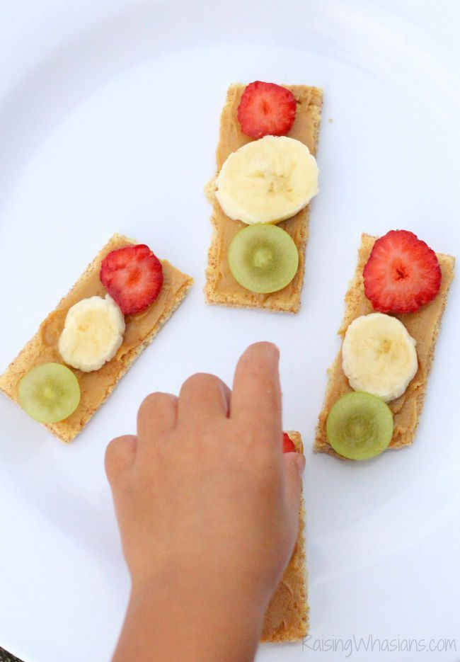
Máme pro vás zdravou verzi (křupavý chlebík, ořechové máslo, ovoce)

Ale nebojte, i tu sladkou, za odměnu (křupavý chlebík, čokoládová pomazánka, lentilky)
Jen dejte pozor na barvičky!
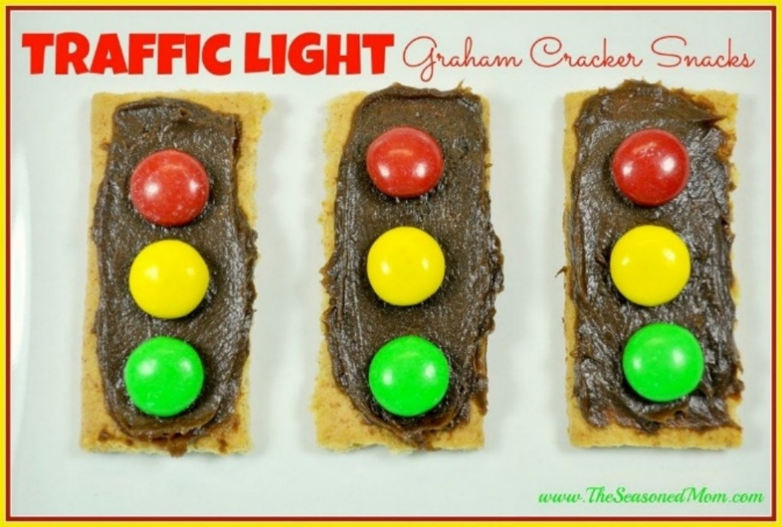

Garáž
Pokud vám doma zbyla nějaká krabice a ruličky od toaletního papíru, stačí už jen lepidlo k tomu, abyste si doma vytvořili nádhernou poschoďovou garáž pro vaše autíčka a další dopravní prostředky. Když ji navíc vyzdobíte pastelkami, fixami či vodovkami, bude se autíčkům odpočívat jedna báseň!
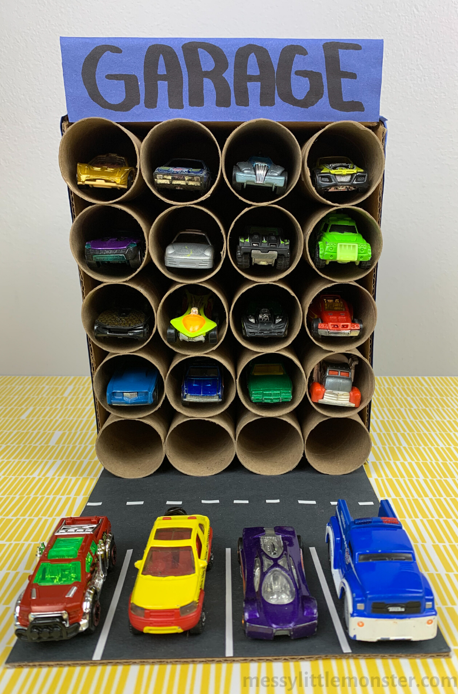

Zvládli jste všechny úkoly? A ještě byste rádi nějakou zábavu? Pokud rodiče dovolí, můžete si barvy, tvary a předměty chviličku potrénovat také v následující výukové hře Kouzelného vláčku skřítka Františka z Fanfárie

https://decko.ceskatelevize.cz/hry/kouzelny-vlacek

A to je od nás prozatím vše, buďte hlavně zdraví a těšíme se na další zábavu!

Paní učitelky Ivetka, Iva a paní asistentka Veronika

A teď ještě slibované pracovní listy na závěr:

